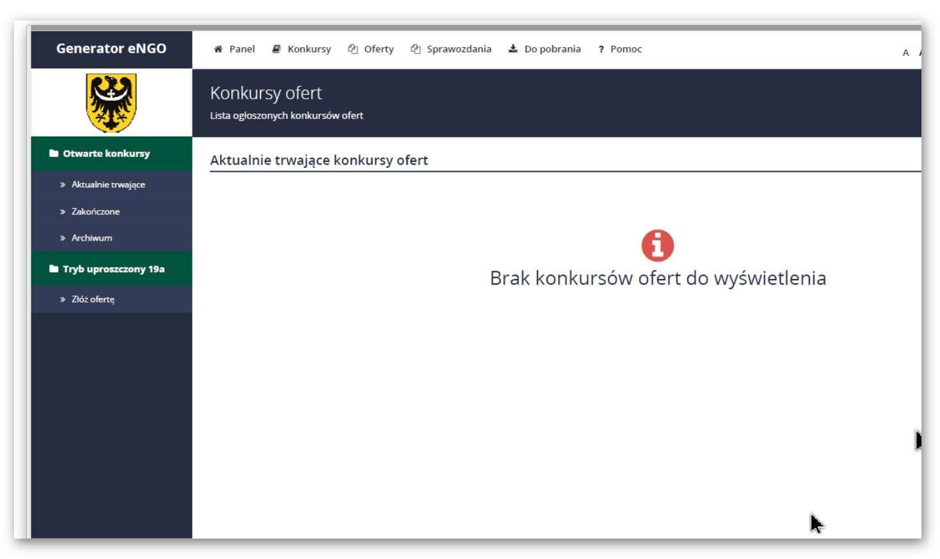
Należy się zalogować do
generatora i wybrać opcję Konkursy
a następnie wybrać
odpowiedni konkurs klikając na jego nazwę
Tu pojawią się aktualnie trwające konkursy w UMWD.
UWAGA:
Niestety nie wszystkie wydziały UMWD organizują
konkursy z wykorzystaniem generatora eNGO i takie ogłoszenia o konkursie nie pojawią się w tym miejscu.

Jak złożyć ofertę w Urzędzie Marszałkowskim Województwa Dolnośląskiego na wykonanie zadania publicznego, przez generator ofert eNGO.

Część II – składanie nowej oferty.

Szanowni Państwo,

Po prawidłowym zarejestrowaniu swojej organizacji w eNGO (patrz cz. I) możemy przystąpić do złożenia oferty na wybrany konkurs.

Wykaz aktualnych konkursów zamieszczony będzie na poniższej stronie generatora

Należy wybrać opcję Konkursy ofert, a następnie kliknąć w zakładkę Aktualne trwające, następnie należy kliknąć w konkurs, na który chcemy złożyć ofertę. Po kliknięciu na wybrany konkurs, pojawi się lista zadań w ramach danego konkursu. Ofertę na wybrane zadanie można złożyć, jeżeli nie upłynął jeszcze ostateczny termin składania wniosków ofertowych w danej edycji konkursowej. Aby to zrobić należy kliknąć przycisk Złóż ofertę znajdujący się pod danym zakresem realizacji. Jeżeli upłynął ostateczny termin składania ofert, na ekranie wyświetli się następujący komunikat: Konkurs zakończony – brak możliwości składania ofert.

Z uwagi na ilość danych potrzebnych do wypełnienia oferty, formularz podzielono na 9 zakładek, których nazwy wyświetlają się w menu bocznym, z lewej strony ekranu (opis zawartości zakładek znajduję się poniżej). Zalecane jest wypełnianie po kolei każdej zakładki, zgodnie z poniższą instrukcją.

Podstawowe dane:
- Wybrać z listy rozwijanej formę realizacji zadnia (powierzenie lub wspieranie). W przypadku powierzenia system blokuje możliwość dodania jakiegokolwiek wkładu własnego.
- Wpisać tytuł zadania publicznego,
- Sprawdzić poprawność wszystkich danych oferenta, które uzupełniają się automatycznie z wcześniejszej rejestracji ngo,

Harmonogram:
W zakładce Harmonogram znajduje się tabelka, gdzie należy wprowadzić działania związane z ofertą. Aby dodać nowe działanie należy kliknąć przycisk PLUS, a następnie uzupełnić wymagane pola, tj.:
- Termin od (w zależności od konkursu, może tu się pojawić z automatu „Od podpisania umowy”)
- Termin do
- Opis
- Grupa docelowa
- Zakres działania przez podmiot niebędący stroną umowy Daty są wybierane z kalendarza. Każde pole musi zostać uzupełnione. Po uzupełnieniu wszystkich pól należy kliknąć przycisk Zapisz. Musi pojawić się tutaj minimum jedno działanie. Po dodaniu działań nie można zmieniać ich kolejności na liście. Aby przejść do edycji harmonogramu należy kliknąć ikonę edycji znajdującą się z prawej strony tabeli przy każdym punkcie działania.
Uwaga: możliwość wyboru dat w harmonogramie jest ograniczona do zakresu dat, w jakim może być realizowane dane zadanie, co jest określone w ogłoszonym konkursie.
Po uzupełnieniu wymaganych pól, w panelu bocznym po lewej stronie przy nazwie zakładki Harmonogram pojawi się zielony znaczek, który oznacza, że dana zakładka została uzupełniona i można przejść do następnej: Kosztorys.

Kosztorys:
Tabela – kosztorys ze względu na rodzaj kosztów, w celu zachowania spójności pomiędzy poszczególnymi elementami oferty, podobnie jak podpunkt IV.6. Opis poszczególnych działań w zakresie realizacji zadania publicznego oraz harmonogram została przygotowana według podziału na dwa typy kosztów:
- koszty merytoryczne,
- koszty obsługi zadania publicznego, w tym koszty administracyjne.
Aby usunąć pozycję, należy kliknąć czerwony przycisk w tej samej kolumnie.
Uwaga: Po każdej zmianie w kosztorysie, zerowane są białe pola w tabeli Finanse, które należy sprawdzić i uzupełnić przed wysłaniem oferty. Zaciemnione pola zostaną obliczone automatycznie (nie ma możliwości ich edycji).
Aby dodać pozycję do kosztorysu, należy:
- Kliknąć przycisk przy danym typie kosztu, co spowoduje dodanie nowej pozycji do kosztorysu i otwarcie okna edycyjnego,
- Wpisać nazwę kosztu w ramach wybranego działania,
- W kosztach merytorycznych należy wybrać nazwę działania z listy zaznaczając ptaszek (można zaznaczyć więcej niż jedno działanie), która została podana w punkcie IV.6, a do której będzie odnosiła się dana pozycja w kosztorysie, (jeśli jakiegoś działania brakuje na liście, zalecany jest powrót do punktu IV.6 oraz dodanie odpowiedniego działania – należy wtedy także pamiętać o uzupełnieniu harmonogramu) – innymi słowy, jeśli nie ma działania, to nie można ponieść kosztów. W kosztach obsługi nie jest wymagane wskazanie działania.
- W przypadku oferty wspólnej należy wybrać oferenta ponoszącego koszt,
- Wybrać z listy rozwijanej właściwą jednostkę miary,
- Wpisać liczbę jednostek oraz koszt jednostkowy w zł – na tej podstawie automatycznie obliczony zostanie koszt całkowity zadania publicznego, Jeśli kwota dotacji zostanie przekroczona od kwoty przeznaczonej na konkurs, to u góry ekranu nad tabelą pojawi się stosowny komunikat z kwotą, o jaką przekroczono dotację.
Uwaga: wszystkie działania merytoryczne w zakresie realizacji zadania publicznego zdefiniowane w pkt IV.6, muszą być uwzględnione w kosztorysie, gdyż w innym przypadku walidacja formularza oferty nie przebiegnie pomyślnie, co uniemożliwi złożenie oferty. Generator pilnuje także założony maksymalny procent kosztów.
Po uzupełnieniu wszystkich wymaganych pól, w panelu bocznym, po lewej stronie przy nazwie zakładki Kosztorys pojawi się zielony znaczek, który oznacza, że dana zakładka została uzupełniona i można przejść do następnej: Finanse.

Finanse:
Kolejna zakładka formularza ofertowego to Finanse, w ramach, której szare pola są automatycznie wypełniane, na podstawie wypełnionego wcześniej Kosztorysu. Do uzupełnienia pozostają pola z białym tłem.
Uwaga: Po każdej zmianie w kosztorysie, zerowane są białe pola w zakładce Finanse, które należy sprawdzić i uzupełnić przed wysłaniem oferty.

Po uzupełnieniu wszystkich wymaganych pól, w panelu bocznym, po lewej stronie przy nazwie zakładki Finanse pojawi się zielony znaczek, który oznacza, że dana zakładka została uzupełniona i można przejść do następnej: Załączniki
Załączniki:
Zakładka służy dodawaniu wymaganych załączników do oferty. W zależności od wymagań załączniki mogą być wymagane w wersji elektronicznej, papierowej lub w obu wersjach. Jeżeli w kolumnie Elektroniczna jest znaczek TAK to jest wymagana elektroniczna forma załącznika. Bez dodania go tutaj do oferty, oferent nie będzie miał możliwości złożenia oferty przez generator. Jeśli znaczek TAK znajduje się tylko w kolumnie Papierowa to dany załącznik nie musi być dodawany przez generator, natomiast trzeba taki załącznik dostarczyć do urzędu w wersji papierowej. Jeśli znaczek TAK jest wyświetlany w obu kolumnach należy taki załącznik dodać w generatorze oraz dostarczyć w wersji papierowej. Jeśli dany załącznik nie dotyczy danej organizacji pozarządowej, należy kliknąć Dodaj lub odznacz a następnie w polu Inne opcje wybrać opcje nie dotyczy. W przypadku, gdy załącznik jest wymagany w wersji papierowej należy zaznaczyć, że jest on dodany w formie papierowej poprzez kliknięcie Dodaj lub odznacz a następnie w polu Inne opcje należy wybrać opcje Złożone w wersji papierowej. Aby dodać nowy załącznik do oferty należy kliknąć przycisk Dodaj lub odznacz, następnie wskazać plik z dysku poprzez przycisk Wybierz plik, opcjonalnie można dodać opis załącznika (wyświetli się na wydruku oferty), po czym należy kliknąć przycisk Wgraj. Załącznik taki zostanie dodany do oferty, co będzie widoczne poprzez wyświetlenie się wybranego załącznika w tabeli załączników. Po kliknięciu przycisku Pobierz, można go otworzyć w celu podglądu. Poniżej listy wymaganych załączników można dodawać inne załączniki jakie organizacja chce dołączyć do oferty. Aby to zrobić należy kliknąć przycisk Dodaj załącznik znajdujący się z prawej strony ekranu, a następnie wybrać plik z dysku lub zaznaczyć opcję Złożony w wersji papierowej, dzięki czemu nazwa załącznika pojawi się na ofercie.

Informacje:
W zakładce Informacje znajdują się pola tekstowe, które należy wypełnić, zgodnie ze stanem faktycznym. Informacje o zakresie danych wymaganych do wprowadzenia w danym polu, można uzyskać klikając ikonkę pomocy znajdującą się w prawym górnym rogu ekranu.
Po uzupełnieniu wszystkich wymaganych pól, w panelu bocznym po lewej stronie przy nazwie zakładki Informacje pojawi się zielony znaczek, który oznacza, że dana zakładka została uzupełniona i można przejść do następnej: Oświadczenia.

Oświadczenia:
Zakładka zawiera standardowe, wymagane we wzorze oferty oświadczenia. Nie zaakceptowanie warunków, jest równoznaczne z brakiem możliwości złożenia oferty. Należy kliknąć w kwadrat znajdujący się w wierszu przy danej treści oświadczenia lub wybrać z listy rozwijanej stosowną opcję.
Jest to ostatnia zakładka formularza składania oferty. Po wypełnieniu tej zakładki, w panelu bocznym po lewej stronie, przy wszystkich nazwach zakładek powinny pojawić się zielone znaczki oznaczające, że wszystkie wymagane pola zostały wypełnione. Katalog oświadczeń jest otwarty, co oznacza, że na końcu mogą się pojawić dodatkowe oświadczenia. Takie oświadczenia w celu zaakceptowania należy przeedytować klikając na niebieską ikonkę z

lewej strony przy danym oświadczeniu i zastosować się do wskazówek podanych w opisie oświadczenia. W trakcie edycji dostępna jest opcja przekreślenia. Wystarczy zaznaczyć tekst, a następnie kliknąć ikonę przekreślenia znajdującą się nad tekstem oświadczenia. Jeśli przy nazwie zakładki widoczny będzie znak to oznacza, że dana zakładka nie została poprawnie wypełniona. W takim przypadku użytkownik powinien przejść do takiej zakładki i wypełnić brakujące lub niepoprawnie wypełnione pola w danej zakładce aż do pojawienia się znaku, co oznacza, że dana zakładka została poprawnie wypełniona.

Wysłanie oferty
W celu wysłania oferty należy przejść do zakładki Złożenie oferty w panelu bocznym oferty będąc w trybie edycji oferty. Jeśli użytkownik nie znajduje się w trybie edycji oferty, to powinien wybrać z menu głównego zakładkę Wersje robocze, następnie wybrać ofertę, którą chce wysłać oraz w panelu oferty wybrać opcję Edycja oferty. W tym momencie dostępna będzie zakładka Złożenie oferty.
Wydruk wersji roboczej: opcja jest dostępna w prawym górnym rogu ekranu, na każdym etapie tworzenia oferty (Oferta PDF). Pozwala ona na podgląd oferty w formacie PDF i wydrukowanie oferty w wersji roboczej. Adnotacja wydruk roboczy będzie widoczna na dokumencie. Wersja robocza oferty nie zawiera sumy kontrolnej, (która dostępna będzie dopiero po wysłaniu oferty). W przeglądarce Google Chrome wbudowana jest obsługa dokumentów PDF i użytkownik nie będzie miał problemu z odczytaniem podglądu dokumentu, w przypadku innych przeglądarek zalecane jest pobranie i zainstalowanie zewnętrznego programu do odczytu dokumentów PDF takich jak Foxit Reader lub Adobe Acrobat Reader. Aby wysłać ofertę przez Generator należy kliknąć przycisk Wyślij ofertę, po naciśnięciu przycisku przeprowadzona zostanie walidacja (sprawdzenie poprawności) wniosku. Jeśli przebiegnie ona poprawnie, to oferta zostanie wysłana. Po wysłaniu wyświetli się okno z informacją, że oferta została wysłana pomyślnie, Odtąd danej oferty nie będzie można już edytować, a jej status zmieni się na Złożona, co będzie widoczne w panelu oferty. Po wysłaniu oferty dostępny będzie wydruk oferty wraz nadaną jej sumą kontrolną znajdujący się na środku ekranu, a na adres organizacji zostanie wysłane potwierdzenie wysłania oferty. W przypadku nie podania adresu email organizacji, wiadomość ta trafi na adres email osoby, która złożyła ofertę w generatorze. Oferta, która została wysłana w ramach konkursu, w którym nie upłynął jeszcze termin składania ofert może zostać wycofana. W tym celu należy przejść do Oferty -> Złożone -> Tutaj należy wybrać daną ofertę, a następnie będąc w zakładce Ogólne informacje kliknąć przycisk Wycofaj ofertę. W ofercie takiej można wprowadzić jeszcze stosowne zmiany, po czym można ją wysłać ponownie, ale należy pamiętać, że funkcja ta jest dostępna tylko przed upływem terminu składania ofert, w ramach ogłoszonego konkursu.

Uwaga: po wysłaniu oferty za pomocą Generatora eNGO, konieczne jest formalne potwierdzenia złożenia oferty w terminie składania ofert.
Sposób złożenia oferty każdorazowo opisany jest w ogłoszeniu konkursowym.

Koniec cz. II

Doradca
Andrzej Stachowiak
(na podstawie Instrukcji użytkowania aplikacji Panel dla organizacji pozarządowych NGO. Aplikacja Generator eNGO)

